**Drahoslav Matonoha, Deaf Enterprises, Cork, Ireland**

Díky naší škole, SPŠE V Úžlabině, a programu Erasmus + jsem se zúčastnil praxe v Irském městě Cork, která trvala tři týdny. Z Prahy jsme odlétali dne 1. 6. 2018 do Dublinu, kde jsme strávili jeden den.

Cesta do Corku nám trvala zhruba tři hodiny jízdy autobusem a hned po příjezdu do Corku na nás už čekaly naše hostitelské rodiny, které nás odvezly domů. První den jsme měli schůzku v Career Traning Internships kde jsme dostali informace o firmách a Irsku.

Pracoval jsem ve firmě, která se jmenuje Deaf Enterprises, jedná se o čalounictví provozované převážně sluchově postiženými. Firma se nachází kousek od centra a je umístěna v klidnější městské části.

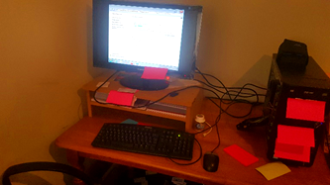Moje práce se skládala z opravování a údržba různých PC a Mac počítačů a práce na 2 projektech. 1. projektem byl design kavárny a druhým byla tvorba videa. Na oba projekty jsem po celou dobu praxe dostával kritiku a podle ní jsem projekty upravoval. Svoji práci jsem vykonával ve programech Sketchup a Shortcut, ale programy jsem si mohl vybrat sám. Hlavní slovo zde měl můj nadřízený Conor Cahill který mi dával nejvíce doporučení a připomínek na mé projekty. Celkově mi tato činnost výrazně pomohla ke zlepšení práce v IT. Díky práci se mi zlepšila i angličtina, protože jsem vysvětloval, jak pracovat s těmito programy mému následníkovi Gerardovi.

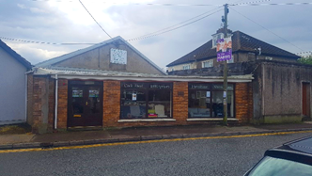Spolu s Tomášem Fialou jsme bydleli u paní jménem Debbie Murphy. Bydlel jsme 20 minut jízdy autobusem od práce a okolo 40 do centra. Bydleli jsme v řadovém domku v klidnější části města. Rodina byla příjemná, ale z důvodů povolání Jennifer (osobní trenérka) vařila jen velmi zdravá jídla. Oba dva jsme bydleli ve stejném pokoji. Po práci jsem se většinou vracel přímo domu avšak občas jsem se scházel se zbytkem naší skupiny, abychom si vyměnili zážitky z práce a hostitelských rodin a o víkendech, abychom se zúčastnili našich výletů např. Jameson Distillery, Blackrock Castle nebo Blarney Castle.

Grant, který jsme dostali na zahraniční stáž, byl pro všechny z nás dostačující. Stačil mi na uhrazení nákladů za MHD, jídlo a výlety na které jsme jezdili každý výkend. Kromě grantu nám naši stáž také ulehčila důkladná příprava v podobě anglických a informativních kurzů, které jsme absolvovali ještě před odjezdem.

Naši praxi považuji za velmi úspěšnou, získali jsme pracovní zkušenosti, naučili jsme se lépe anglicky, u mě dokonce i základy Irské znakové řeči a poznali jsme místní kulturu. Po této praxi si umím představit, že bych pracoval v anglicky mluvící zemi. Jsem moc rád, že jsem jel a děkuji za tuto úžasnou p říležitost.